TEMAS DEL CAPÍTULO
- Concepto de calor y temperatura
- Dilatación de sólidos y líquidos
- Cambio de fases- estados
- Formas de transmisión de la energía Calórica
- Fuentes de Energía- tipos
- Hidrostática y neumostática
- Hidrodinámica y neumodinámica

- Define los siguientes conceptos:
- Calor:

- Temperatura:

- Caloría:

- Cantidad de calor:

- Calor específico:

- Calor latente.:

2-Completa la siguiente tabla
 | Cantidad de calor | Calor específico | Calor latente
Unidades
FÓRMULAS

Resuelve las siguientes situaciones problemáticas:
- Cuantas calorías son necesarias para elevar en 10°C la temperatura de 1 litro de agua?

- Cual fue la cantidad de calor involucrada en este proceso?

- Cuál es entonces el calor específico del agua?

- Responde VERDADERO o FALSO circulando la opción correcta. Justifica analíticamente cuando corresponda.
V | F | Si se tienen dos masas iguales del mismo material y a una se le entrega el doble de calorías que a la otra, ambas alcanzaran la misma temperatura.
V | F | Todos los cuerpos, en cualquier estado, se dilatan cuando se les entrega calor.
V | F | La temperatura es una medida de la energía media de las moléculas de una sustancia y no depende del tamaño del objeto

- Define dilatación lineal. Ejemplifica.

- Completa :
“Analizando la fórmula de dilatación lineal se observa que:
l_{f}=l₀[1+ λ (t_{f}-t_{i})] donde λ, coeficiente de dilatación lineal, depende del ------------- y se mide en --- ”.
- Determina:
- La longitud final que tendrá una varilla de hierro de 5m y 6mm de diámetro si su$∆t$ =- 50°C
- Que cantidad de calor cedió esta varilla?.
DATOS:
λ_{hierro}= 0,000012/°C C_{E-HIERRO=}0,113$\frac{cal}{g.°C}$ densidad del hierro= 7850 kg/m³

- Determina la longitud final en mm y en notación científica que tendría esa varilla de hierro si su longitud fuera de 5m y $∆t$ de 50°C.

- Determina el volumen final que tendrá una pieza cúbica de cerámica de 125.000mm³ que se encuentra a 30°C cuando la misma alcance los 75°C. Dato: λ_{cerámica}= $\frac{0,5X{10}^{-6}}{°C}$

- Si se tratase ahora de una varilla de níquel que mide 200 cm y tiene 10mm de diámetro a 30°C y se deseara conocer su longitud a 250°C de temperatura, ya que esa será la condición a que estará sometida,
¿Cuál sería tu respuesta? ¿Qué cantidad de calor le fue suministrado a esta varilla?. DATOS: λ_{NIQUEL}= 0,0000125/°C, Densidad del niquel= 8.900 kg/m³ ; C_{e-NIQUEL=}0,031$\frac{cal}{g.°C}$

http://es.slideshare.net/OzzkarLukaz/calor-y-temperatura-16514168
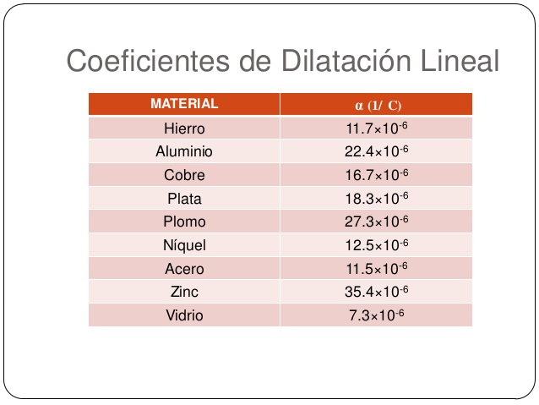

- Determina la cantidad de energía necesaria para transformar 40 g de hielo a -5 ºC y a presión atmosférica de 760 mm de mercurio en vapor de agua a una temperatura de 100 ºC.

DATOS:
- Masa de agua: m = 40 g
- Temperatura inicial del proceso: T_{i} = -5 ºC
- Temperatura final del proceso: T_{i} = 100 ºC
En la siguiente tabla, se proporcionan los datos referentes a los cambios de estado de algunas sustancias.

Q= masa x Calor específico x (temperatura final- temp.inicial).

- Recuerda! El calor específico es la cantidad de calor por unidad de masa que se necesita para elevar la temperatura un grado Celsio.
- Esta fórmula no se aplica si se produce un cambio de fase, ya que el calor añadido o sustraído durante el este proceso no conlleva un cambio de temperatura.

En esos casos se utiliza la fórmula: Q=m⋅L_{fusión}
Datos:
- L_{fusión_hielo} = 80 cal/g
- L_{vap_agua} = 540 cal/g
Consideraciones previas
- Recuerda que el calor es energía en tránsito. La energía térmica necesaría para realizar la transformación es justamente el calor que hay que suministrar al bloque de hielo en el proceso para que pase del estado sólido en que se encuentra, a la temperatura de -5 ºC, al estado gaseoso a 100 ºC, previamente deberá pasar por el estado líquido.
- Existen cuatro etapas:
  - Calentamiento del hielo -5 ºC < T < 0 ºC ⇒ Q₁
  - Fusión del hielo T = 0 ºC ⇒ Q₂
  - Calentamiento del agua 0 ºC < T < 100 ºC ⇒ Q₃
  - Ebullición del agua T = 100 ºC ⇒ Q₄
- Hay que prestar mucha atención a las unidades del calor latente y del calor específico.

ESTADOS DE LA MATERIA

http://rubens-sanpablo-blas.blogspot.com.ar/2010_09_01_archive.html

- Completa el siguiente esquema. Colocando como por ejemplo: fusión.

- Responde verdadero o falso circulando la opción correcta.
V | F | La materia en estado sólido tiene volumen propio.
V | F | Los líquidos tienden a expandirse indefinidamente.
V | F | La única forma de trasmisión de calor que se realiza por contacto se conoce como radiación y no implica desplazamiento de materia.
V | F | La trasmisión de calor por convección es propia de los sólidos.
V | F | Los radiadores que funcionan por circulación de agua caliente trasmiten el calor por convección.
V | F | Los materiales obscuros absorben más energía radiante que aquellos más claros.
V | F | Las fuentes de energía renovable son lo mismo que los tipos de energía.

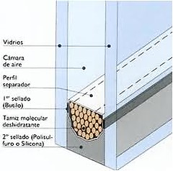
- Investiga porque se utiliza/n la/las cámara/s de aire en las ventanas. Relaciona estos conceptos con lo aprendido sobre formas de trasnisión de calor. ESTE TRABAJO ES DE INVESTIGACIÓN PARA EL ALUMNO.

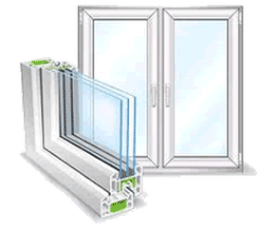

http://www.ralaluminio.com.ar/que-es-un-doble-vidrio-o-dvh-.html

- Mediante el uso de un sencillo gráfico explica el efecto invernadero.

HIDRÓSTATICA Y NEUMÓSTATICA

- Completa las siguientes afirmaciones y ejemplifica en cada caso.
a- Se llama presión al … ……… entre la … …….. y la… ………. sobre la que actúa … ………………..
Ejemplo:

b- El principio de Pascal expresa que: La presión aplicada a un fluido……………………………………………………………………………………………………………………………………………………………………………………………………………………………………………………………..
Ejemplo:

c- Los sólidos trasmiten fuerzas, los fluidos trasmiten …………
d- En un líquido, los puntos sometidos a mayor presión son los que se encuentran a ………. profundidad.
- El principio de Arquímedes indica que
……………………………………………………………………………………………………………………………………………………………………………………………………………………………………………………………..
Que aplicación práctica le encontrás en la carrera que elegiste? Ayuda: Relaciona este concepto con los de densidad y peso específico.
……………………………………………………………………………………………………………………………………………………………………………………………………………………………………………………………..
- Define Empuje………………………………………………………………..
……………………………………..
Entonces, porque flota un barco
……………………………………………………………………………………………………………………………………………
f-Enuncia el teorema general de la hidrostática…………………………………
…………………………………………………………………………………………………………………………………………………………………………………………………………………………………………………………………………

g- Explica como funcionan los llamados vasos comunicantes………………………………..
………………………………………………………………………………………………………………………………………………………………………………………………………………………………………………………………………
Que aplicación práctica le encontrás en la carrera que elegiste?
……………………………………………………………………………………….
……………………………………………………………………………………….
……………………………………………………………………………………….
……………………………………………………………………………………….

